Ректор университета
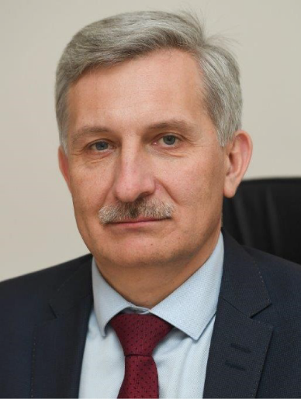

Тарасов Сергей Валентинович
Доктор педагогических наук, профессор
Академик РАО
Родился 21 декабря 1966 г. в Ленинграде.
Образование
В 1993 году окончил Российский государственный педагогический университет им. А. И. Герцена (РГПУ им. А. И. Герцена) по специальности «Учитель истории и обществоведения».
В 1985 году окончил Ленинградское профессионально-техническое училище №1 по специальности регулировщик радиоаппаратуры и приборов.
Учёная степень/учёное звание
Доктор педагогических наук, профессор, академик Российской академии образования.
Трудовая деятельность
Работа на заводе, служба в Советской Армии (1985 – 1987 гг.), награжден знаком «Отличник ВВС».
С 1993 года работал учителем, заместителем директора гимназии, на различных должностях профессорско-преподавательского состава в РГПУ им. А. И. Герцена и других вузах, возглавлял психолого-педагогический медико-социальный центр в Центральном районе Санкт-Петербурга.
С 2002 – 2007 гг. – проректор по научно-методической работе Ленинградского областного института развития образования.
С 2007 по сентябрь 2021 года – председатель комитета общего и профессионального образования Ленинградской области.
С сентября 2021 года – и.о. ректора Российского государственного педагогического университета имени А. И. Герцена.
С апреля 2022 года – по итогам выборов назначен ректором Российского государственного педагогического университета имени А. И. Герцена.
Дополнительная информация
В 2014 году удостоен звания «Почетный работник общего образования Российской Федерации».
Награжден памятным знаком «350 лет Петру Великому».
Награжден медалью Межпарламентской Ассамблеи государств – участников Содружества Независимых Государств «МПА СНГ. 30 лет».
Лауреат премии Правительства Санкт-Петербурга за выдающиеся достижения в области высшего образования и среднего профессионального образования.
Лауреат Премии Правительства России в области образования.
Автор более 180 статей, монографий, учебных пособий и учебников.
Женат, есть взрослая дочь.

Проректор по научной работе
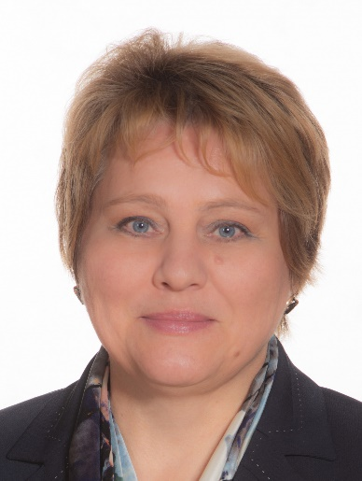

Писарева Светлана Анатольевна
Доктор педагогических наук, профессор
Член-корреспондент РАО

Проректор по общим вопросам
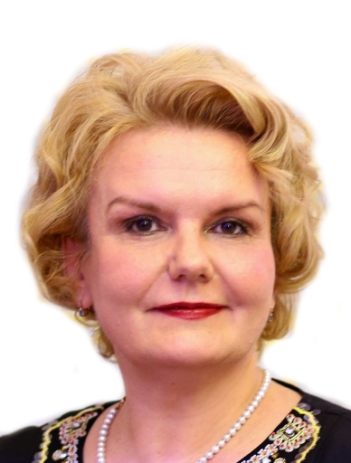

Рыборецкая Татьяна Геннадьевна
Проректор по международной деятельности и интернационализации
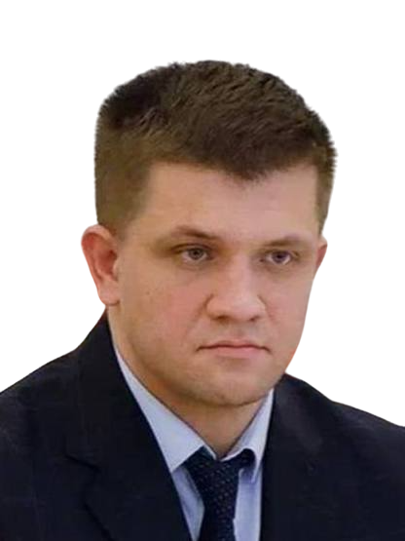

Шеремет Сергей Александрович

Проректор по воспитательной деятельности и молодежной политике
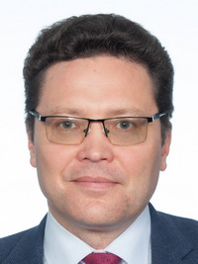

Соколов Роман Александрович
Доктор исторических наук, доцент
Проректор по развитию имущественного комплекса и административно-хозяйственной работе
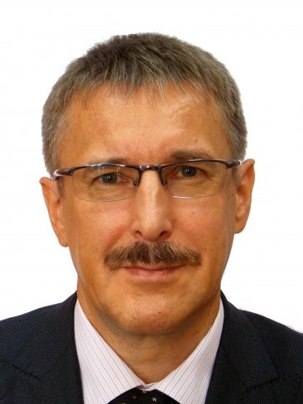

Осипов Василий Викторович

Проректор по образовательной деятельности
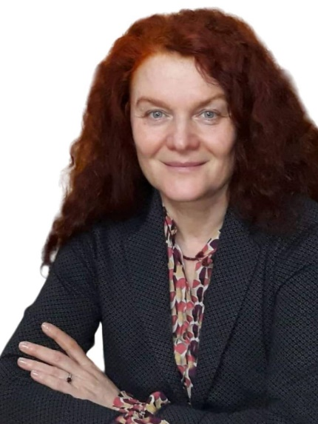

Кобрина Лариса Михайловна
Доктор педагогических наук, профессор, Почетный работник высшего профессионального образования Российской Федерации, Заслуженный работник высшей школы Российской Федерации
Проректор по развитию дополнительного образования
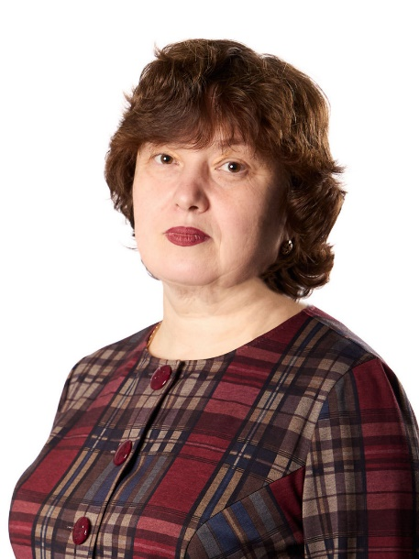

Шапурова Елена Александровна
Кандидат экономических наук, доцент

Проректор по инновационной деятельности и цифровой трансформации
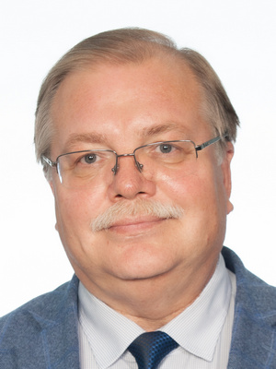

Стрельцов Александр Николаевич
Кандидат биологических наук, доцент
Проректор по финансово-экономической деятельности
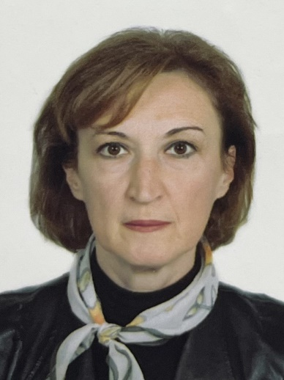

Юрик Анна Васильевна

Президент университета
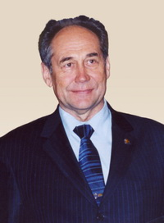
Бордовский Геннадий Алексеевич
Доктор физико-математических наук, профессор, академик Государственной академии наук «Российская академия образования» (РАО), академик Российской академии естественных наук (РАЕН) и ряда других общественных академических направлений. Почётный работник высшего профессионального образования Российской Федерации. Заслуженный деятель науки Российской Федерации.

Родился 10 марта 1941 года в Алтайском крае.
В Ленинградском государственном педагогическом институте им. А.И. Герцена окончил физический факультет (1963), учился в аспирантуре на кафедре физической электроники (1965 — 1968), работал на различных научных и преподавательских должностях (1969 — 1976). С 1976 по 1986 год работал проректором по учебной работе, а с 1986 года по 2011 год – ректором Российского государственного педагогического университета им. А.И. Герцена. С 10 марта 2011 года избран президентом университета,.
Все годы работы в вузе активно занимался научной деятельностью. Г.А. Бордовский является глубоким и разносторонним исследователем, чьи труды широко известны научной общественности и высоко оцениваются специалистами в стране и за рубежом. Развил новое научное направление «Полупроводники с позиционной неупорядоченностью решетки». Внёс существенный вклад в развитие теории термостимулированных процессов в высокоомных фотопроводниках. Создал две научные школы: в области физики высокоомных полупроводников и в области высшего профессионального образования. Совместно с многочисленными учениками синтезировал и комплексно изучил ряд новых полупроводниковых соединений с перспективными для практического применения свойствами. Лично и в соавторстве опубликовал более 550 научных работ (в их числе монографии, учебные пособия, авторские свидетельства, патенты, статьи).
Бордовский Геннадий Алексеевич внёс заметный вклад в развитие педагогического образования в России, в разработку и реализацию концепции перестройки высшей педагогической школы на принципах интегративности, непрерывности, многоуровневости, вариативности, фундаментальной профессионально-педагогической подготовки специалистов в области образования. Явился инициатором разработки и реализации концепции современного педагогического университета как вуза нового типа. Возглавлял созданное по его инициативе Учебно-методическое объединение педагогических вузов России по проблемам педагогического образования (1992 – 2011).
В 1989 году был избран академиком Академии педагогических наук СССР. В 1992 году после прекращения работы этой Академии Указом Президента РФ был включен в состав академиков-учредителей Российской академии образования. В том же году организовал Северо-Западное отделение РАО и был избран его председателем (1992 — 2014 гг.), Северо-Западный научный центр РАО (2014-2015 гг.). В октябре 2013 года избран вице-президентом Российской академии образования, ушёл с должности по собственному желанию в декабре 2014 года.
Будучи руководителем большого вузовского коллектива, Г.А. Бордовский в значительной мере способствовал становлению РГПУ им. А.И. Герцена как крупнейшего центра образования, науки и культуры, включенного в Государственный свод особо ценных объектов РФ. Деятельность Геннадия Алексеевича как организатора вузовской науки способствовала достижению новых существенных результатов в научной работе университета. Герценовский университет стал победителем конкурса российских вузов, внедряющих инновационные образовательные программы, проходившего в рамках Приоритетного национального проекта «Образование». Энергичная и целенаправленная работа Г.А. Бордовского способствовала активизации и результативной международной деятельности: установлены отношения сотрудничества с 50 зарубежными вузами; сложилась система подготовки дипломированных специалистов для многих стран мира; расширилась практика учебы и работы студентов, аспирантов и преподавателей университета в зарубежных вузах. По его инициативе в Российском государственном педагогическом университете имени А. И. Герцена в 1993 году была учреждена кафедра ЮНЕСКО «Образование в поликультурном обществе», которой на протяжении первых двадцати лет Геннадий Алексеевич заведовал, а в 2008 году – создана Санкт-Петербургская высшая школа перевода на основе подписанного Меморандума между ООН и университетом при участии Министерства иностранных дел РФ.
Благодаря своей целенаправленной, многоаспектной и систематической работе в качестве председателя Учебно-методического объединения педвузов России по проблемам педагогического образования, академика-учредителя Российской академии образования и председателя Северо-Западного отделения РАО Г.А. Бордовский способствовал превращению РГПУ им. А.И. Герцена в признанный координирующий центр научно-методической деятельности педвузов России, выполняющий ведущую роль в реформировании отечественной системы высшего педагогического образования, в развитии педагогической науки.
В 2010 году на базе Герценовского университета по инициативе ректора Г. А. Бордовского был создан сетевой консорциум «Педагогические кадры России», в который вошли 10 педагогических вузов и 8 классических университетов. Создание данного сетевого объединения педагогических вузов содействует развитию академической мобильности студентов внутри России и консолидации вузовского педагогического сообщества с целью достижения нового качества коллективных усилий вузов РФ в различных формах: учебная, научная и консультационная деятельность; организация сотрудничества в области учебно-методической и научно-исследовательской деятельности по совершенствованию различных специализаций педагогического образования; обмен методами и технологиями обучения, использование и развитие современных гибких технологий обучения при реализации уровневых образовательных программ.

